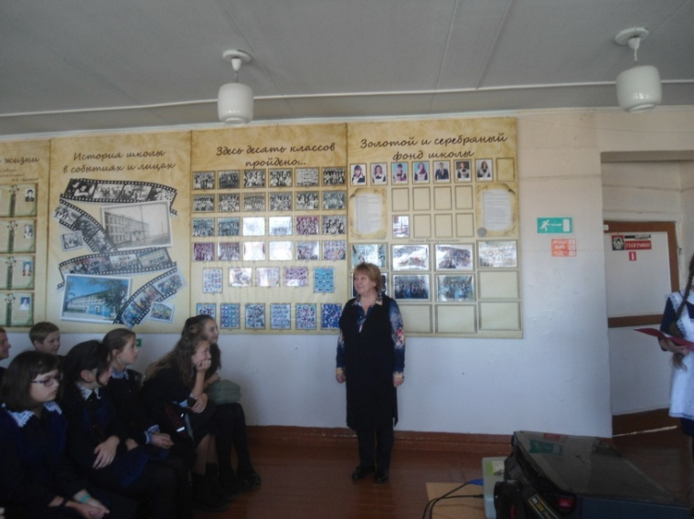
7 октября в школе прошла установочная сессия ШНОО «Эврика».
В актовом зале собрались ученики 5-х-10-х классов. Перед присутствующими с напутственным словом выступила директор школы, Середина О.А.
Ведущие напомнили права и обязанности членов ШНОО. Они также познакомили ребят с результатами работы научного общества в прошлом учебном году.
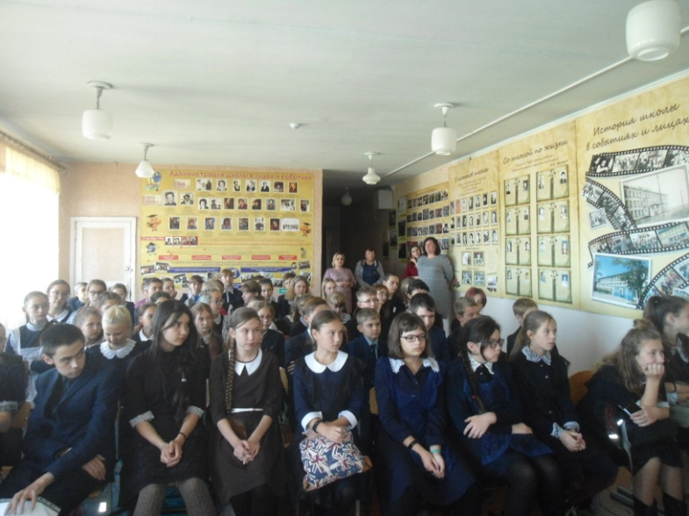
Свои работы представили ученица 6-а класса Курмазова Елизавета и ученик 10-а класса Сычёв Дмитрий.
Девятиклассницы, Воробьёва Анастасия и Большакова Валерия, показали видеоролик «Это биография», с которым они заняли I место в муниципальном конкурсе.
На сессии были выбраны президент ШНОО и его заместитель. Вот и подошло к концу наше первое заседание. Хочется верить, что все усилия и труды научного общества не пропадут даром, что они помогут нашим ученикам в будущем.
Дерзайте, взбираясь к вершинам науки!
Забудьте о лени! Забудьте о скуке! Мечтайте и верьте в победу, в успех!
В науках вы будьте достойнее всех!
Талантливы, молоды, очень серьезны…
Давайте прорвемся сквозь тернии к звездам!
